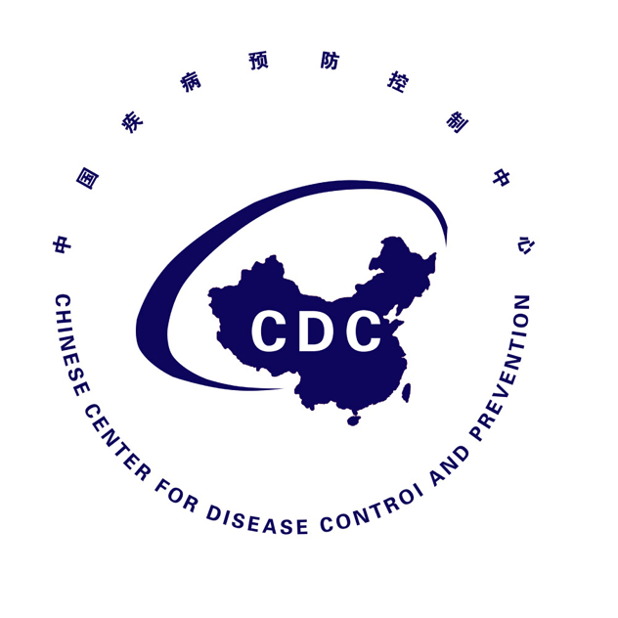

埃博拉出血热防控态势简报
Situational Report on Ebola Virus Disease Prevention and Control
（第18期）

中国疾病预防控制中心 卫生应急中心

2014年8月25日
埃博拉出血热防控态势简报
（第18期）
重点提示：

1.WHO: 截至8月20日，西非累计报告埃博拉出血热病例2615例，死亡1427人。WHO派驻非洲四国现场援助人员400人中，首次出现1例埃博拉出血热确诊病例。WHO预计西非埃博拉出血热疫情防控仍需6～9个月。

2.BBC和路透社:刚果民主共和国【简称刚果（金）】西北部确诊2例埃博拉出血热病例，与西非疫情无关。

3.美国CDC更新埃博拉出血热病例定义：将尼日利亚拉格斯从埃博拉出血热正在发生暴发的地区名单中移除，改描述其为有埃博拉出血热病例报告的地区。

- 疫情进展

(一) WHO
根据WHO通报，截至8月20日，累计报告病例2615例，死亡1427人，病死率54.6%（表2）。WHO预计西非疫情防控还需要6～9个月。
WHO于24日发布公布：WHO的1名派往塞拉利昂工作人员被确诊为埃博拉出血热，这是WHO派驻非洲四国现场400名工作人员中，首次出现工作人员感染埃博拉病毒。近6个月来，非洲四国共有超过225名医务工作人员感染发病，其中约130人死亡。

表2 2014年西非埃博拉出血热疫情发病情况（截至8月20日）
国 家 |  | 确诊病例 | 可能病例 | 疑似病例 | 合计
几内亚 | 病例数 | 443 | 139 | 25 | 607
几内亚 | 死亡数 | 264 | 139 | 3 | 406
利比里亚 | 病例数 | 269 | 554 | 259 | 1082
利比里亚 | 死亡数 | 222 | 267 | 135 | 624
塞拉利昂 | 病例数 | 804 | 40 | 66 | 910
塞拉利昂 | 死亡数 | 353 | 34 | 5 | 392
尼日利亚 | 病例数 | 12 | 0 | 4 | 16
尼日利亚 | 死亡数 | 5 | 0 | 0 | 5
合 计 | 病例数 | 1528 | 733 | 354 | 2615
合 计 | 死亡数 | 844 | 440 | 143 | 1427

（二）重要疫情信息

1.据BBC、路透社等媒体报道，中非地区的刚果民主共和国卫生部门称，该国西北部赤道省Boende地区（图1）确诊2例埃博拉病例。本次疫情可能已导致13人死亡（5名为医务工作者）；当地已经发现、隔离11名病人，正在追踪80名密切接触者。该国此前有过7次埃博拉出血热疫情暴发。

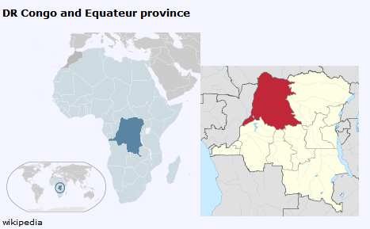

图1 刚果民主共和国和赤道省地图

刚果民主共和国卫生部部长Felix Kabange Numbi称：此次2例病例的病毒分析显示，1株为苏丹型埃博拉病毒，1株为苏丹型和扎伊尔型埃博拉病毒的杂合株，与目前西非流行的埃博拉病毒不同；此次刚果疫情发生地与西非疫区较远，无流行病学关联；其暴发与西非疫情无关。

8月24日,刚果民主共和国政府举行的紧急会议，该国卫生部长宣布了一系列预防措施。

http://www.flutrackers.com/forum/showthread.php?t=226903

2.据CNN报道：WHO派往塞拉利昂的一名工作人员确诊为埃博拉出血热病例，男性，来自塞内加尔，是WHO全球暴发预警与响应网络（GOARN）的一名流行病学家，目前正在塞拉利昂接受治疗。

另外，1名英国公民在塞拉利昂感染埃博拉病毒，男性，该患者名字叫William，在美国大学援建西非的研究点做研究，发病前作为志愿者、在塞拉利昂的Kenema政府医院当护工，参与埃博拉病人护理相关工作。英国已将其接回国治疗。

二、西非国家应对

无更新。

三、国际应对
- WHO

联合国秘书长发言人迪雅里克22日宣布，世界卫生组织将于本周出台一个为期6个月至9个月的应对埃博拉疫情战略计划，以应对埃博拉疫情。他介绍说，该计划是一份行动方案，将提出抗击埃博拉疫情的具体策略，预计本周初正式出台。
http://news.10jqka.com.cn/20140825/c567074363.shtml
- 美国CDC

8月22日，美国CDC更新埃博拉出血热的病例定义：将尼日利亚拉格斯从埃博拉出血热正在发生暴发的地区名单中移除，改描述其为有埃博拉出血热病例报告的地区。

8月24日，美国CDC发布对前往几内亚、利比里亚、尼日利亚、塞拉利昂人道主义救援人员预防埃博拉的建议。包括出发前的须知、旅途中以及返回美国的注意事项等。
http://wwwnc.cdc.gov/travel/page/humanitarian-workers-ebola

（三）其他

BBC：英国用皇家空军飞机将该国在塞拉利昂的埃博拉出血热患者接回英国治疗。
http://www.bbc.com/news/uk-28919831
四、中国疾病预防控制中心开展的工作

1.为了解美国疾控中心应对埃博拉出血热疫情情况，8月22日晚9时，王宇主任和美国疾控中心主任Tom Friedan通了电话，就西非三国埃博拉病毒病疫情形势和未来防控建议交换了意见。

2.根据国家卫生计生委应急办要求，组织专家对埃博拉出血热近期疫情形势、输入我国风险进行了研判，并提出了工作建议，相关内容已上报委应急办。

3.起草中国疾控中心关于生物安全四级实验室建设方案，并上报委规划信息司。

4.按卫计委要求，派出专家参加浙江CDC和广东检验检疫局生物安全三级实验室埃博拉实验室活动资质的评审。

5.对埃博拉出血热防控相关培训课件进行了更新和完善。

